# הדרכה – זיהוי פנים

## הקדמה

לשימושים רבים, כוח העיבוד של כרטיס ארדואינו איננו מספיק לביצוע פעולות מורכבות.

לשם כך, ניתן להשתמש בכרטיס כפריפריה של מחשב. הכרטיס מקבל קלט על הסביבה על ידי חיישנים, שולח אותו למחשב, ומקבל בחזרה פלט לביצוע.

במעבדה זו ניקח מצלמת USB ונוסיף לה את היכולת לבצע מעכב אחר פנים.

המערכת תהיה בנויה ממצלמה רכובה על מנוע סרוו, מחשב, וארדואינו. נשתמש בספריית פיתון “OpenCV” על מנת לזהות פנים בתמונה מהמצלמה, ולהורות לארדואינו להזיז את המנוע בהתאם.

PC

ARDUINO UNO

SERVO

USB-CAM

OPEN-CV

USB

USB - Serial

PWM

## מהלך עבודה

1. מימוש תקשורת בין פיתון לארדואינו
   * כיתבו סקריפט פיתון שמדליק לד.
     1. תקשורת בין IDE לפייתון (גישה לפורט, קוד במקביל)
     2. שרפנו נורה
   * הסקריפט ממתין לקלט מהמשתמש – כשהמשתמש כותב לסקריפט ‘on’, הלד נדלק, וכשהמשתמש כותב ‘off’ הלד נכבה.
   * היעזרו בספריית py-serial.
2. זיהוי פרצופים
   * השתמשו בספריה OpenCV על מנת לבצע זיהוי פנים בסיסי.
   * 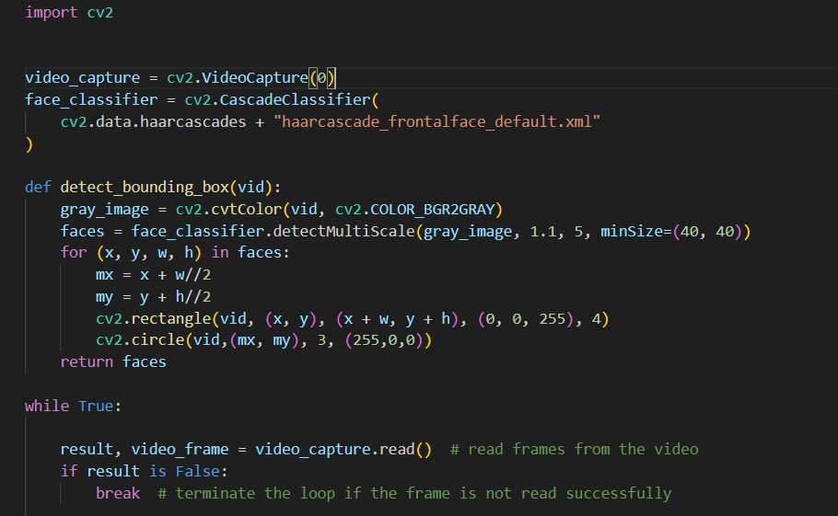
3. חברו את שני הסעיפים הקודמים לשליטה על המצלמה.